**ПОЛОЖЕНИЕ**

**о проведении муниципального этапа республиканского конкурса**

**социально-экономических проектов «Крым – ХХI век»**

**среди обучающихся образовательных организаций Симферопольского района в 2024-2025 учебном году**

**1. Общие положения**

1.1. Настоящее Положение определяет порядок и регламент проведения муниципального этапа республиканского конкурса социально-экономических проектов «Крым – ХХI век» (Далее – Конкурс) среди обучающихся образовательных организаций Симферопольского района в 2024-2025 учебном году

1.2. Организатором муниципального этапа Конкурса является Муниципальное бюджетное образовательное учреждение дополнительного образования «Центр детского и юношеского творчества» (далее – МБОУ ДО «ЦДЮТ») Симферопольского района Республики Крым.

1.3. Цель проведения Конкурса – выявление, поддержка и привлечение к разработке социально-экономических проектов развития Республики Крым талантливой молодежи,

привитие навыков самостоятельной творческой работы в условиях реальной экономики,

содействие профессиональному самоопределению.

Задачи Конкурса:

вовлечение молодежи в исследовательскую деятельность;

стимулирование творчества и инициативы в самостоятельных исследованиях по решению актуальных задач экономического и социального развития Республики Крым;

выявление наиболее талантливых и творчески активных учащихся;

повышение интеллектуального и образовательного уровня обучающихся;

популяризация и пропаганда проектной и исследовательской деятельности.

1.4. Конкурс проводится в рамках Десятилетия науки и технологий (в соответствии с указом Президента Российской Федерации от 25.04.2022 № 231 «Об объявлении в Российской Федерации Десятилетия науки и технологий»).

**2. Участники Конкурса**

2.1. В Конкурсе могут принимать участие коллективы (не более 2-х человек) и отдельные обучающиеся образовательных организаций Симферопольского района в возрасте от 13 до 17 лет. Конкурс проводится в двух возрастных категориях:

учащиеся 8-9 классов;

учащиеся 10-11 классов.

**3. Сроки проведения конкурса**

3.1. Конкурс проводится в январе-марте 2025 года поэтапно:

Муниципальный этап – до 31 января 2025 года.

I этап (отборочный) – 8 февраля 2025 года среди обучающихся образовательных организаций Симферопольского района с использованием средств электронного обучения и дистанционных образовательных технологий.

II этап (обучающий) – 13 – 26 марта 2025 года – победители отборочного этапа (участники, набравшие на отборочном этапе наибольшее число баллов) проходят обучение в рамках профильной смены РЦО «Импульс».

III этап (заключительный) – 22 марта 2025 года – защита проектов победителей отборочного этапа, подведение итогов Конкурса.

**4. Организация муниципального, отборочного и обучающего этапов Конкурса**

4.1. Организационно-методическое сопровождение муниципального этапа. Конкурса обеспечивает МБОУ ДО «ЦДЮТ» Симферопольского района Республики Крым. Для участия в муниципальном этапе научный руководитель направляет на электронный адрес [vasilevichcdut@mail.ru](mailto:vasilevichcdut@mail.ru) **до 31.01.2024**  следующие материалы:

**заявку на участие в муниципальном этапе республиканского Конкурса социально-экономических проектов «Крым – ХХI век» в форматах .doc, .pdf (.jpg);**

**(приложение 1 к Положению);**

**согласие на обработку персональных данных участника Конкурса в формате .pdf (.jpg) (приложение 2 к Положению);**

**видеозапись защиты проекта длительностью не более 10 минут в формате .mp4.**

4.2. Отборочный этап Конкурса проводится в единый день – 8 февраля 2025 года. О времени проведения отборочного этапа участники уведомляются отдельно (по указанным в регистрационной форме электронным адресам).

4.3. В единый день проведения отборочного этапа на электронную почту, указанную участником в регистрационной форме, высылается ссылка на задания отборочного этапа. На выполнение заданий отводится один астрономический час.

4.4. Регистрация участников муниципального этапа, прошедших в отборочный тур, осуществляется по ссылке: <https://forms.gle/NvSgbhgf6Mpvk1XL7>.

4.7. Победитель отборочного этапа (участник, набравший на отборочном этапе наибольшее количество баллов направляется для участия во II (обучающем) этапе Конкурса.

4.8. Победитель отборочного этапа готовит под руководством научного руководителя конкурсный проект и направляет его руководителю профильной смены в срок до 10 марта 2025 года по адресу: krym- [21vek@mail.ru](mailto:21vek@mail.ru).

**5. Защита и критерии оценивания социально-экономического проекта муниципального этапа Конкурса**

5.1. К Конкурсу допускаются проекты, направленные на решение социальных и экономических проблем Республики Крым. В проекте необходимо учесть наличие следующих разделов:

четкое обозначение цели и задач проекта;

ресурсное обеспечение проекта;

расчетная часть;

время реализации проекта;

ориентация на использование новейших достижений в сфере науки и технологий;

экономический или социальный эффект от реализации проекта.

Регламент видеозащиты проекта – до 10 минут.

5.2. К Конкурсу не допускаются проекты, содержащие некритическое безальтернативное изложение деструктивных неолиберальных установок, представляющих угрозу традиционным духовно-нравственным ценностям Российской Федерации (согласно Указу Президента РФ от 9 ноября 2022 г. № 809 «Об утверждении Основ государственной политики по сохранению и укреплению традиционных российских духовно-нравственных ценностей»).

5.3. В случае выявления проектов, указанных в п. 5.2. Организатор предоставляет участнику экспертное заключение Жюри, содержащее мотивированный отказ в допуске работы на Конкурс.

Критерии оценивания видеозащиты социально-экономического проекта:

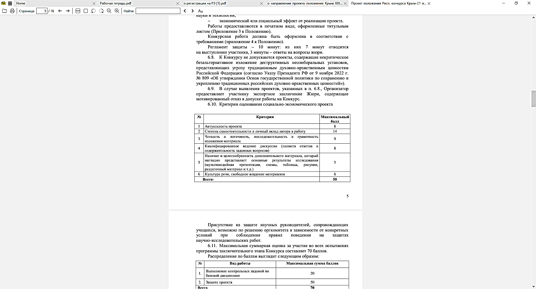

**6. Награждение победителей Конкурса**

6.1. Победителем муниципального этапа считается участник, набравший более 45 баллов. Призерами – участники, набравшие не менее 30 баллов.

6.2. Победители и призеры муниципального этапа награждаются грамотами управления образования Симферопольского района Республики Крым.

Методист МБОУ ДО «ЦДЮТ» О.С. Василевич

Приложение 1 к Положению

о проведении муниципального этапа республиканского конкурса

социально-экономических проектов «Крым – ХХI век»

***на бланке школы***

**ЗАЯВКА**

**на участие в муниципальном этапе республиканского конкурса социально-экономических проектов «Крым – ХХI век» среди учащихся МБОУ Симферопольского района Республики Крым в 20___-20___ учебном году**

|  |  |
| --- | --- |
| Тема работы |  |
| Фамилия автора |  |
| Имя автора |  |
| Отчество автора |  |
| Статус в МАН (актив, кдч, дч) |  |
| Место обучения автора (полностью, согласно Устава МБОУ) |  |
| Базовое образовательное учреждение (на базе которого пишется работа) |  |
| Класс |  |
| Научный руководитель (место работы, должность, ФИО полностью) |  |
| Домашний адрес автора |  |
| Контактные телефоны, электронные адреса | Автор:  Руководитель: |

Подпись автора работы _____________________

Приложение 2 к Положению

о проведении муниципального этапа республиканского конкурса

социально-экономических проектов «Крым – ХХI век»

***Участнику, которому исполнилось 14 лет (заполняет участник)***

Директору МБОУ ДО «ЦДЮТ» Т.Н. Кирияк

______________________________________

________________________________________

Ф.И.О.

________________________________________________________________________________

место регистрации, индекс

________________________________________

контактный телефон

**СОГЛАСИЕ НА ОБРАБОТКУ ПЕРСОНАЛЬНЫХ ДАННЫХ**

Я, _____________________________________________________________________________

(фамилия, имя, отчество полностью),

проживающий по адресу _____________________________________________________________________________

_____________________________________________________________________________

настоящим заявлением даю свое согласие на обработку персональных данных: фамилия, имя, отчество, дата рождения, домашний адрес, номер телефона, наименование основного места обучения, фамилия, имя, отчество родителей (законных представителей), номер контактного телефона, адрес электронной почты, а также на использование фотографии и видео в рамках деятельности Муниципального бюджетного образовательного учреждения «Центр детского и юношеского творчества» Симферопольского района Республики Крым (МБОУ ДО «ЦДЮТ»).

Я подтверждаю, что, давая настоящее согласие, я действую по своей воле и в собственных интересах.

Данное согласие может быть отозвано в любой момент по моему письменному заявлению, которое может быть направлено мной в МБОУ ДО «ЦДЮТ» по адресу 297505 Республика Крым, Симферопольский район, с. Мирное, ул. Стадионная, д. 22 по почте заказным письмом с уведомлением о вручении, либо вручено лично под расписку представителю учреждения.

«___» ________ 20_ г. _____________ _______________________

подпись (расшифровка подписи)

***Участнику, которому не исполнилось 14 лет (заполняет родитель)***

Директору МБОУ ДО «ЦДЮТ» Т.Н. Кирияк

________________________________________________________________________________

Ф.И.О. родителя (законного представителя)

________________________________________________________________________________

место регистрации, индекс

________________________________________

контактный телефон

**СОГЛАСИЕ НА ОБРАБОТКУ ПЕРСОНАЛЬНЫХ ДАННЫХ**

Я, ____________________________________________________________________________

(фамилия, имя, отчество полностью родителя или законного представителя),

проживающий по адресу _____________________________________________________________________________

_____________________________________________________________________________

настоящим заявлением даю свое согласие на обработку персональных данных (фамилия, имя, отчество, дата рождения, данные свидетельства о рождении (паспортные данные), домашний адрес, номер телефона, наименование основного места обучения, фамилия, имя, отчество родителей (законных представителей), номер контактного телефона) моего ребенка

_____________________________________________________________________________,

(фамилия, имя, отчество ребёнка полностью)

а также на использование фотографии и видео с изображением моего ребёнка в рамках деятельности Муниципального бюджетного образовательного учреждения «Центр детского и юношеского творчества» Симферопольского района Республики Крым (МБОУ ДО «ЦДЮТ»).

Я подтверждаю, что, давая настоящее согласие, я действую по своей воле и в интересах ребенка, законным представителем которого являюсь.

Данное согласие может быть отозвано в любой момент по моему письменному заявлению, которое может быть направлено мной в МБОУ ДО «ЦДЮТ» по адресу 297505 Республика Крым, Симферопольский район, с. Мирное, ул. Стадионная, д. 22 по почте заказным письмом с уведомлением о вручении, либо вручено лично под расписку представителю учреждения.

«_____» _______________ 20___ г. _______________ _______________________

подпись (расшифровка

подписи)